Министерство просвещения Приднестровской Молдавской Республики
ГОУ СПО «Тираспольский техникум информатики и права»

Практическая работа №14
«Установка и настройка антивируса»

Выполнила:
Студент 415 группы

Тирасполь, 2026 г.

Практическая работа №14
Тема: Установка и настройка антивируса
Цель: ознакомиться с процессом установки антивирусного программного обеспечения, освоить базовые принципы его настройки и научиться выполнять проверку системы на наличие вредоносных программ.
Ход работы:
В настоящее время не существует единой системы классификации компьютерных вирусов и вредоносного программного обеспечения. Обычно их разделяют по различным признакам: по поражаемым объектам (файловые, загрузочные, макровирусы, скриптовые вирусы, сетевые черви), по операционным системам (Windows, Linux, MacOS и др.), по используемым технологиям (полиморфные, стелс-вирусы) и по языку программирования.
Одним из распространённых типов являются макровирусы. Они создаются на макроязыках, встроенных в текстовые редакторы и электронные таблицы. Такие вирусы заражают документы и распространяются при их открытии. Чаще всего они встречаются в документах Microsoft Word и Excel.
Наиболее опасными считаются файловые вирусы, которые внедряются в исполняемые файлы (.exe и другие). Они могут перезаписывать код программы, добавлять в неё свой код или изменять способ запуска файла. Среди файловых вирусов выделяют перезаписывающие, паразитические, компаньон-вирусы, вирусы-звенья и файловые черви.
Перезаписывающие вирусы полностью заменяют код программы своим, из-за чего оригинальная программа перестаёт работать.
Паразитические вирусы добавляют свой код в файл, сохраняя его частичную работоспособность.
Компаньон-вирусы создают собственную копию, а оригинальный файл переименовывают или перемещают.
Файловые черви создают копии с привлекательными названиями, рассчитывая на запуск пользователем.
Руткиты работают на уровне ядра операционной системы и скрывают своё присутствие, что делает их особенно опасными.
Отдельную категорию составляют троянские программы (трояны). Они маскируются под полезные приложения, но предоставляют злоумышленникам удалённый доступ к компьютеру или передают конфиденциальную информацию. Особенно опасны трояны типа BackDoor, позволяющие управлять системой удалённо.
Сетевые черви распространяются через компьютерные сети, используя уязвимости в сетевом программном обеспечении.
Основным средством борьбы с вирусами является антивирусное программное обеспечение. Антивирусы предназначены для обнаружения, лечения и удаления вредоносных программ, а также для предотвращения заражения.
Существует несколько основных методов работы антивирусов:
- Сигнатурное сканирование — поиск в файлах известных фрагментов вредоносного кода (сигнатур). Метод эффективен против известных вирусов, но требует регулярного обновления антивирусных баз.
- Поведенческий анализ (HIPS) — отслеживание действий программ. Если программа ведёт себя подозрительно (например, изменяет системные файлы), антивирус может заблокировать её действия. Метод позволяет выявлять новые угрозы, но может вызывать ложные срабатывания.
- Эвристический анализ — поиск подозрительных признаков в коде программы. Используется для обнаружения новых и модифицированных вирусов. Не гарантирует стопроцентной защиты и может ошибочно определить безопасную программу как вредоносную.
Современные антивирусы также позволяют формировать белые списки — перечень программ, которые не проверяются и не блокируются. Это удобно для специализированного программного обеспечения.

1.Первым шагом является установка антивирусной программы Kaspersky Free. При запуске появляется выбор участвовать ли в Kaspersky Security Network или нет.
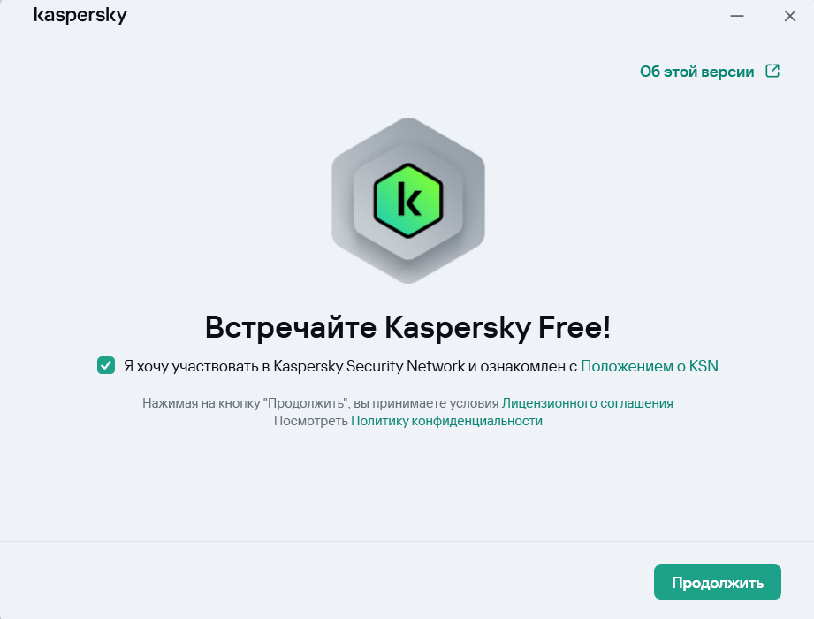
Рис.1. Установка антивируса
2.Далее необходимо дождаться установки программы. Обычно это занимает малое количество времени.
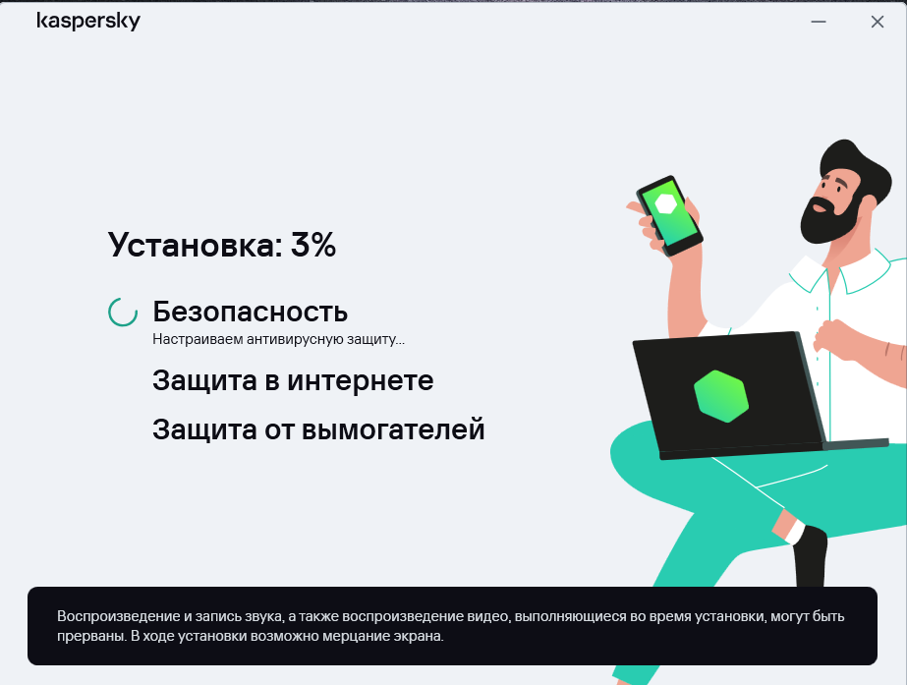
Рис.2. Установка

3.При установке программы мы можем наблюдать следующее меню.
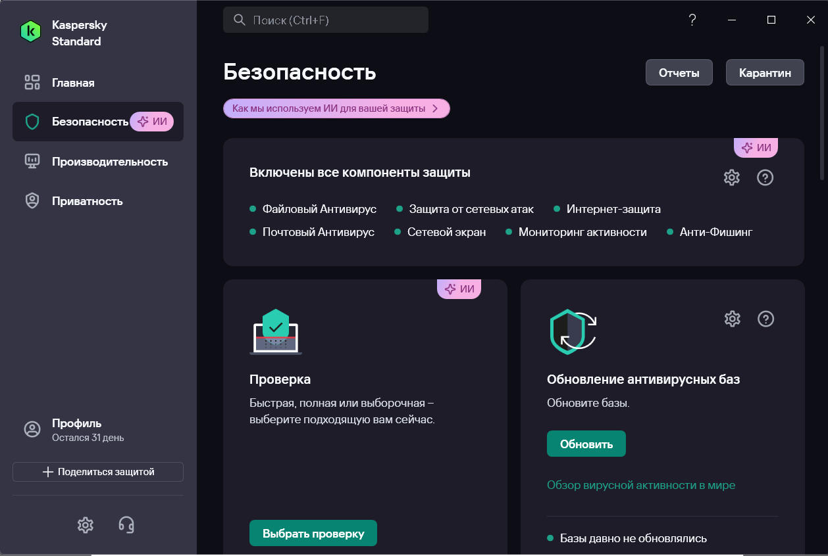
Рис.3. Меню антивируса
4.В разделе Проверка можно проверить компьютер на наличие вирусов, также можно выбрать тип проверки и по окончанию проверки увидеть ее результаты.
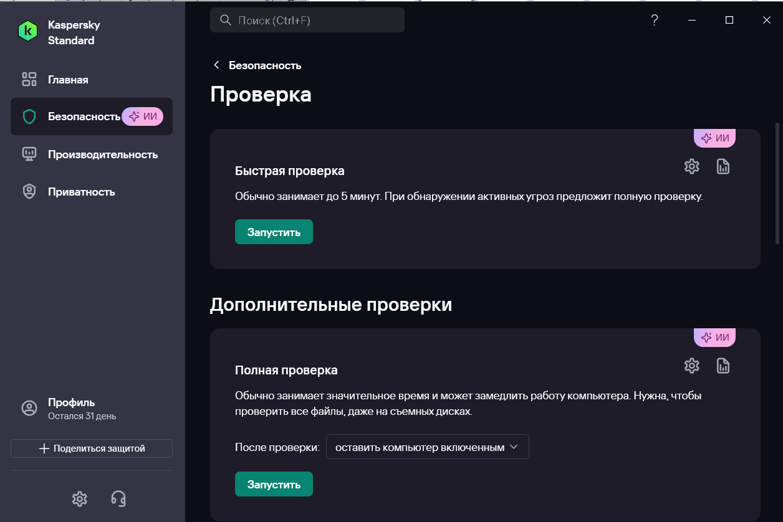
Рис.4. Раздел Проверка
5.В разделе Исключения можно добавить файлы или программы, которые антивирус будет игнорировать при проверке на наличие вирусов.
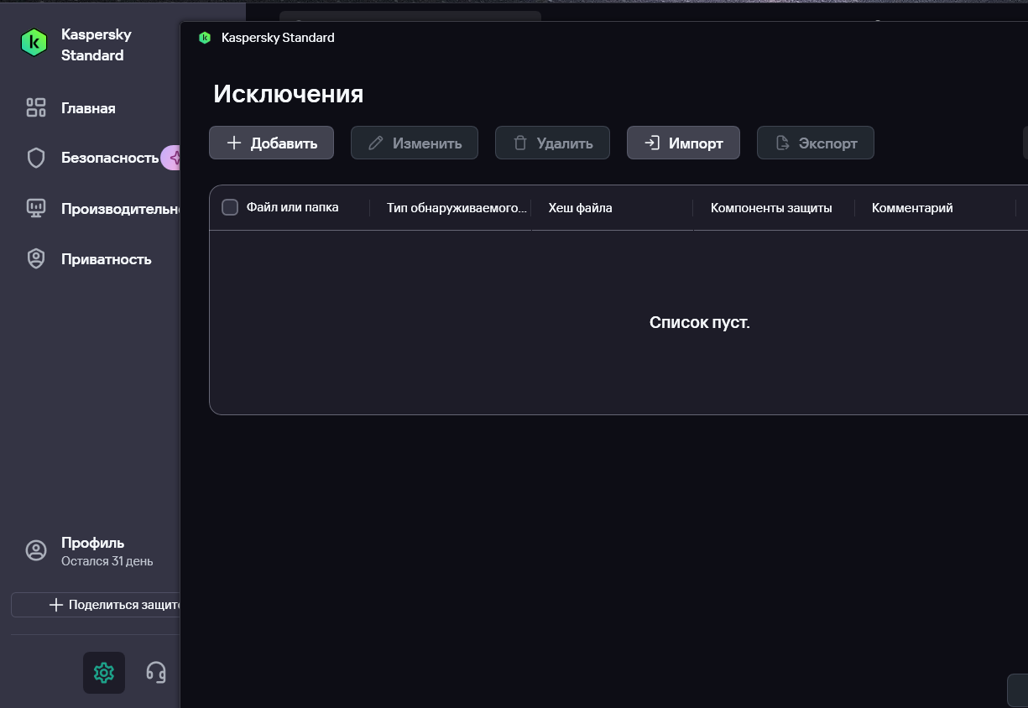
Рис.5. Раздел Исключения

6. Также в антивирусной программе Kaspersky Free существует раздел Производительность, который помогает оптимизировать и ускорить работу компьютера, что является довольно редкой функцией у программ.
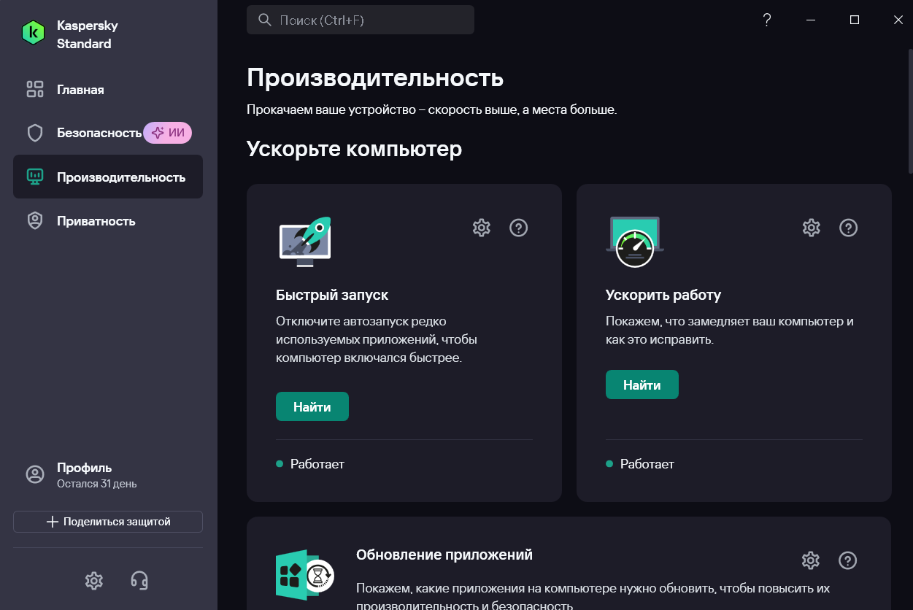
Рис.6. Раздел Производительность
7. В разделе Безопасность можно настроить настройки, связанные с защитой компьютера от вирусов.
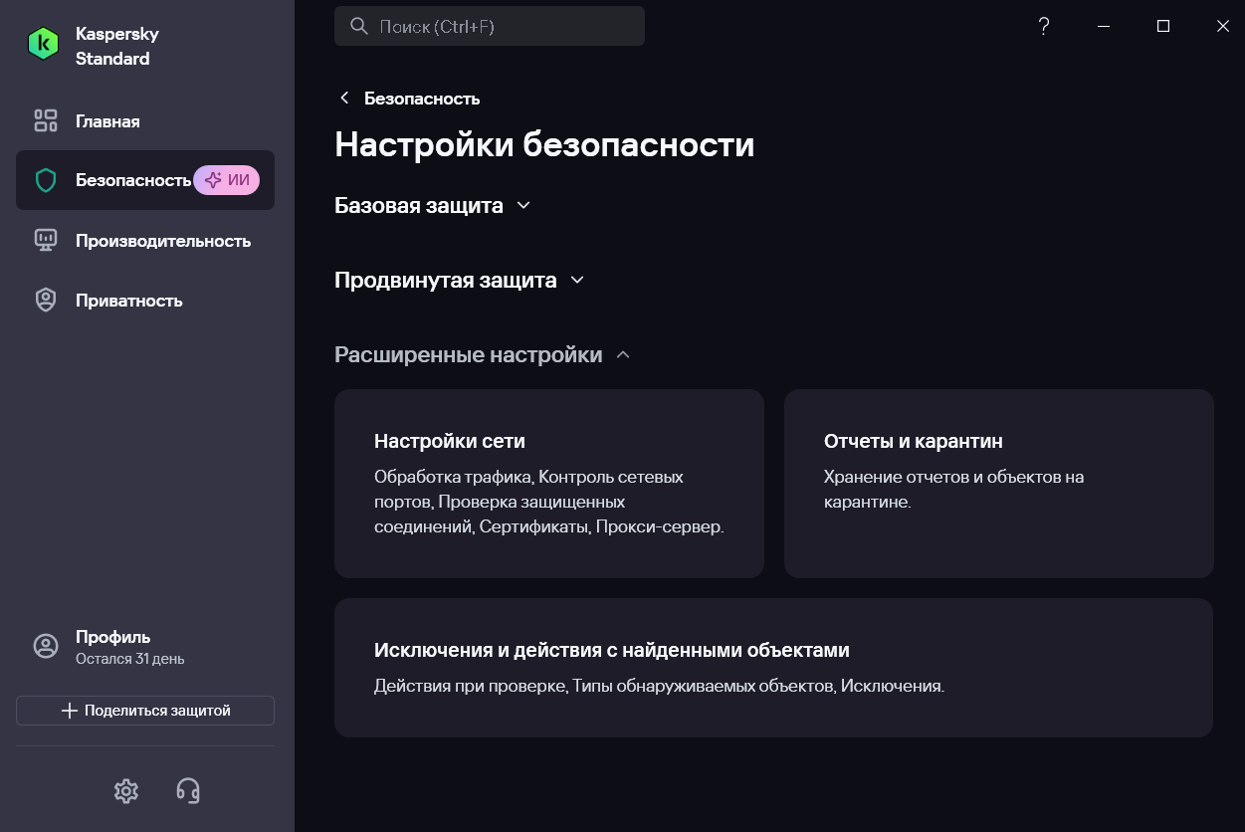
Рис.7. Раздел Безопасность

Kaspersky Free — это бесплатная версия антивирусного программного обеспечения от компании Лаборатория Касперского. Программа предназначена для базовой защиты компьютера от вирусов, троянов, сетевых атак и других видов вредоносного программного обеспечения.

Основные функции программы
Kaspersky Free обеспечивает защиту в реальном времени. Это означает, что антивирус постоянно работает в фоновом режиме и проверяет все файлы, которые открываются, скачиваются или запускаются на компьютере. Если обнаруживается вредоносный код, программа блокирует его и уведомляет пользователя.
В состав бесплатной версии входят следующие основные компоненты:
- Файловый антивирус — проверяет программы и документы при доступе к ним, предотвращая запуск заражённых файлов.
- Веб-антивирус — контролирует интернет-трафик и блокирует переход на вредоносные и фишинговые сайты.
- Почтовый антивирус — проверяет входящие и исходящие письма на наличие угроз.
- Защита от сетевых атак — отслеживает попытки несанкционированного доступа к компьютеру через сеть.
- System Watcher — компонент поведенческого анализа, который отслеживает подозрительные действия программ и может отменять вредоносные изменения в системе.
- Автоматическое обновление баз данных — программа регулярно загружает новые сигнатуры вирусов для обнаружения современных угроз.

Преимущества Kaspersky Free
- Бесплатное использование без покупки лицензии.
- Защита в реальном времени.
- Регулярное обновление антивирусных баз.
- Простота установки и использования.
- Невысокая нагрузка на систему.

Ограничения бесплатной версии
По сравнению с платными версиями, бесплатная программа не включает расширенные функции, такие как защита онлайн-платежей, родительский контроль, менеджер паролей и полноценный VPN-сервис.
Таким образом, Kaspersky Free обеспечивает базовый уровень безопасности и подходит для повседневного использования дома, однако для более комплексной защиты рекомендуется использовать расширенные версии продукта.

1. Какие основные классы вредоносного программного обеспечения вы знаете?
К основным классам вредоносного ПО относятся:
- Вирусы — программы, которые внедряются в другие файлы и распространяются при их запуске.
- Черви — самостоятельно распространяются по сети без участия пользователя.
- Трояны — маскируются под полезные программы, но выполняют вредоносные действия.
- Шпионское ПО (Spyware) — собирает информацию о пользователе без его ведома.
- Руткиты — скрывают присутствие вредоносных программ в системе.
- Бэкдоры — обеспечивают удалённый доступ к компьютеру.
- Вымогатели (Ransomware) — блокируют доступ к данным и требуют выкуп.
- Рекламное ПО (Adware) — навязчиво показывает рекламу.

2. В чём отличие файлового вируса от макровируса?
Файловый вирус заражает исполняемые файлы (например, .exe, .com). Он активируется при запуске заражённой программы.
Макровирус заражает документы, содержащие макросы (чаще всего файлы Microsoft Word или Excel). Он активируется при открытии документа.
Главное отличие — объект заражения: файловый вирус заражает программы, а макровирус — документы с макросами.

3. Что такое троян и чем он опасен для пользователя?
Троян (троянская программа) — это вредоносная программа, которая маскируется под полезное или безобидное приложение.
Опасность трояна заключается в том, что он может:
- красть личные данные и пароли,
- передавать информацию злоумышленникам,
- открывать удалённый доступ к компьютеру,
- устанавливать другие вредоносные программы,
- повреждать или удалять файлы.
Пользователь часто сам запускает троян, не подозревая об угрозе.

4. Как работает сигнатурное сканирование в антивирусных программах?
Сигнатурное сканирование основано на поиске известных фрагментов вредоносного кода — сигнатур.
Антивирус сравнивает файлы на компьютере с базой данных сигнатур.
Если обнаруживается совпадение, файл признаётся заражённым.
Этот метод эффективен против уже известных вирусов, но плохо обнаруживает новые, неизвестные угрозы.

5. В чём преимущества и недостатки поведенческого анализа (HIPS)?
HIPS (Host Intrusion Prevention System) — система предотвращения вторжений на уровне компьютера.
Преимущества:
- обнаруживает неизвестные угрозы;
- анализирует действия программы, а не только её код;
- может остановить подозрительную активность в реальном времени.
Недостатки:
- возможны ложные срабатывания;
- может требовать участия пользователя в принятии решений;
- иногда снижает производительность системы.

6. Для чего используется эвристический анализ и каковы его особенности?
Эвристический анализ используется для обнаружения новых или модифицированных вирусов, сигнатуры которых ещё не добавлены в базу.
Особенности:
- анализирует структуру и поведение программы;
- ищет подозрительные признаки вредоносности;
- позволяет обнаруживать ранее неизвестные угрозы.
Недостаток — возможны ложные срабатывания (ошибочное определение безопасной программы как вредоносной).

7. Почему важно регулярно обновлять базы данных антивирусной программы?
Каждый день появляются новые вредоносные программы.
Если базы данных не обновляются:
- антивирус не сможет распознать новые угрозы;
- снижается уровень защиты системы;
- возрастает риск заражения.
Регулярные обновления обеспечивают актуальность сигнатур и повышают эффективность защиты.

8. Какие действия может выполнить антивирус при обнаружении заражённого файла?
При обнаружении заражённого файла антивирус может:
- удалить файл;
- поместить его в карантин;
- попытаться вылечить (удалить вредоносный код);
- заблокировать доступ к файлу;
- уведомить пользователя о проблеме.
Вывод: ознакомился с процессом установки антивирусного программного обеспечения, освоить базовые принципы его настройки и научиться выполнять проверку системы на наличие вредоносных программ.

